义乌国际贸易综合信息服务平台
出口信保系统操作手册
(实际收益人—商户)

二O二一年八月

第一章 商户出口信保交易登记流程
1、商户备案。各市场经营户凭营业执照信息在义乌国际贸易综合信息服务平台完成备案，获取登录账号。
2、交易登记。商户新建交易登记，按页面要求录入市场采购贸易出口货物的交易信息，完成交易登记订单录入。

第二章 商户备案
网址：义乌国际贸易综合信息服务平台（http://trade.yw.gov.cn/）
1、进入市场采购贸易联网信息平台首页， 点击左侧绿色按钮【市场采购主体备案】 （如图2-1）。
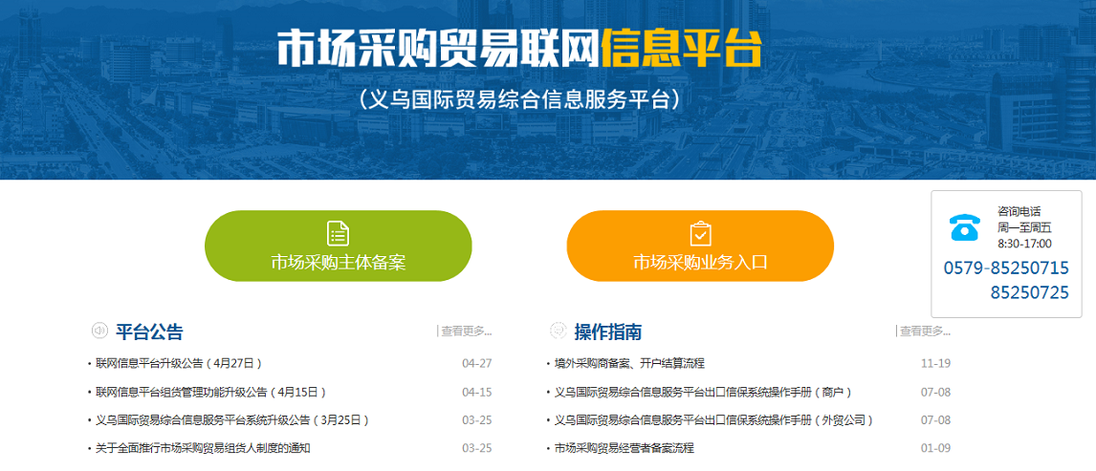
图2-1
2、进入市场采购注册备案页面后，点击【实际收益人（商户）】图标（如图2-2）。
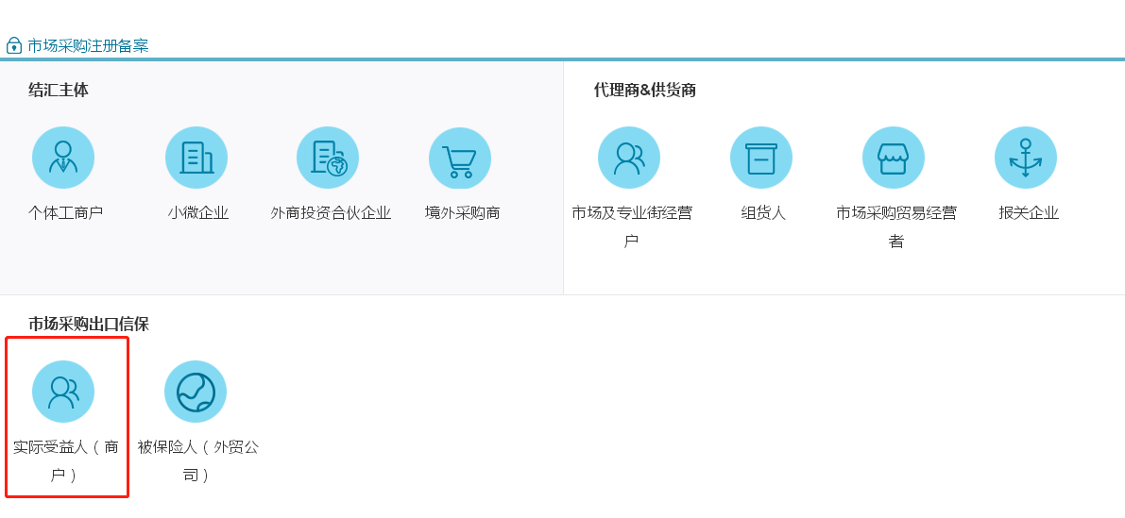
图2-2
3、商户填写个体工商户营业执照上的经营者姓名、统一社会信用代码，点击【验证】按钮，系统与市场监管局数据自动校验（如图2-3）。
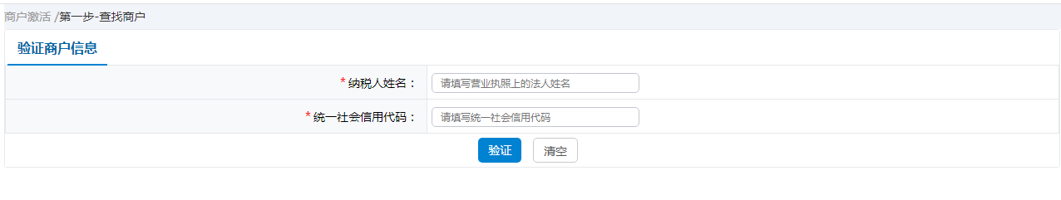
图2-3
4、验证通过后进入商户激活页面。商户按字段要求填写相关信息。页面中打【*】号项为必填项。填写完毕后点【激活】按钮（如图2-4）。
*商户激活成功后，会收到包含市场采购号的账号密码短信。市场采购号即为登录用户名，请妥善保存。
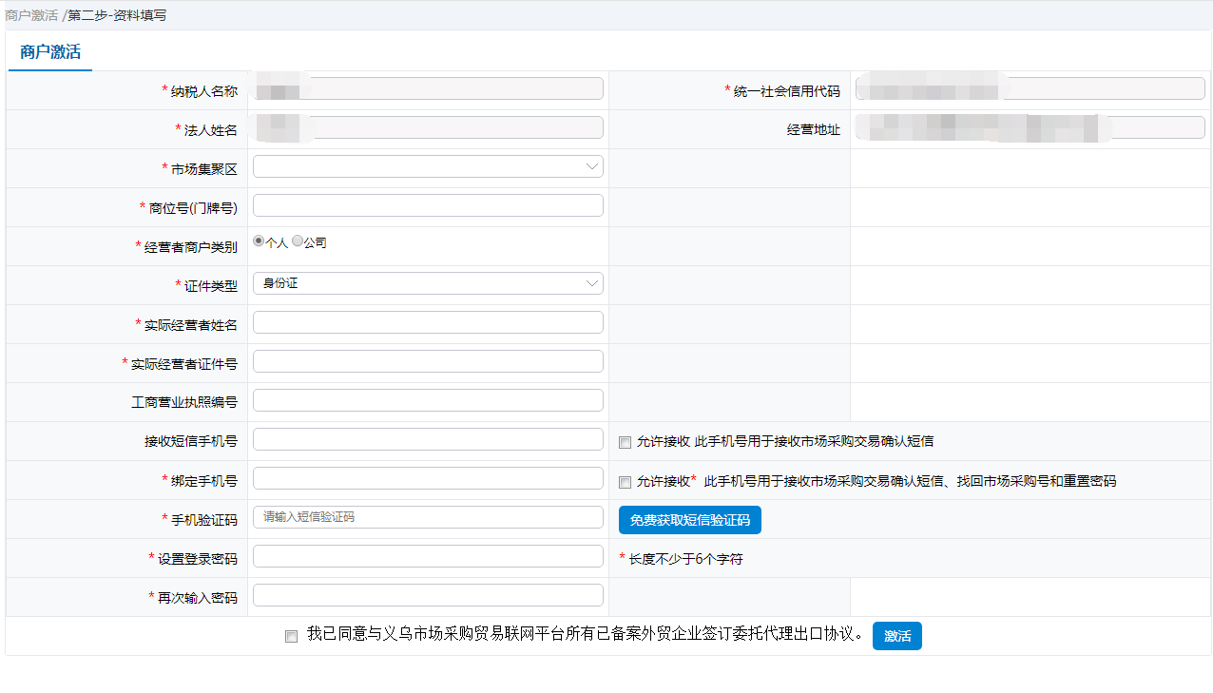
图2-4

第三章 业务系统操作指南

3.1 出口信用保险业务

3.1.1 商户登录
1、登录从门户首页右侧橙色的【市场采购业务入口】进入，点击【实际收益人（商户）】图标，用备案成功的市场采购号账号登录（如图3-1-1-1、图3-1-1-2）。
图3-1-1-1
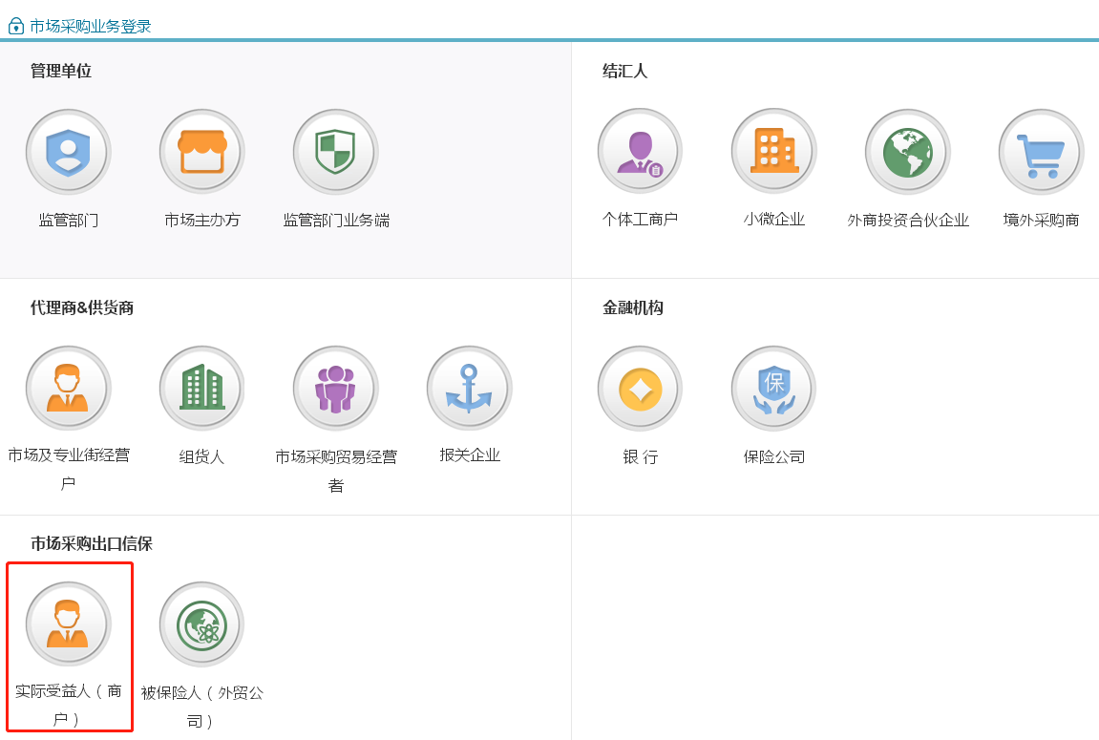
图3-1-1-2

3.1.2 交易登记
1、商户交货后，按要求登录平台完成交易登记操作。点击左侧“商户信保订单登记”菜单，点击【新增】按钮（如图3-1-2-1）。
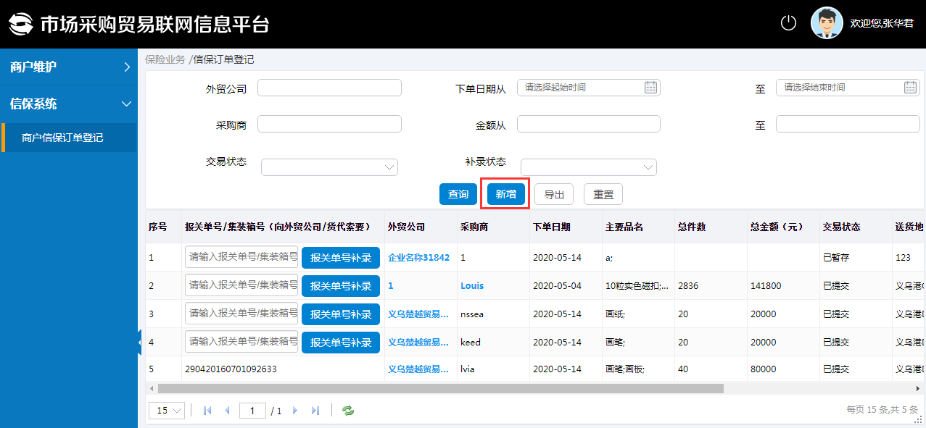
图3-1-2-1
2、页面弹出《信保订单登记声明》提示，阅读后点击【确认】按钮（如图3-1-2-2）。
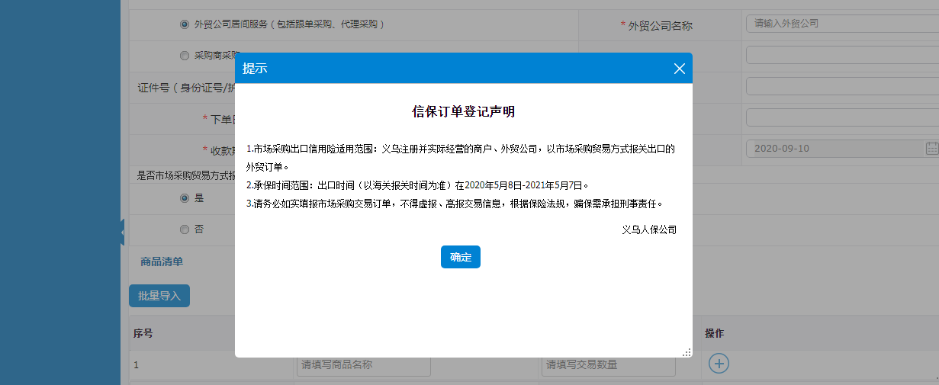
图3-1-2-2
3、进入商户交易登记页面，录入交易基本信息、商品清单等字段。
选择“外贸公司居间服务”或者“采购商采购”。如果选择外贸公司居间服务，按要求填写基本信息；如果选择采购商采购，按要求填写基本信息。完成后点击【暂存】，可保存已填写的基本信息（如图3-1-2-3）。
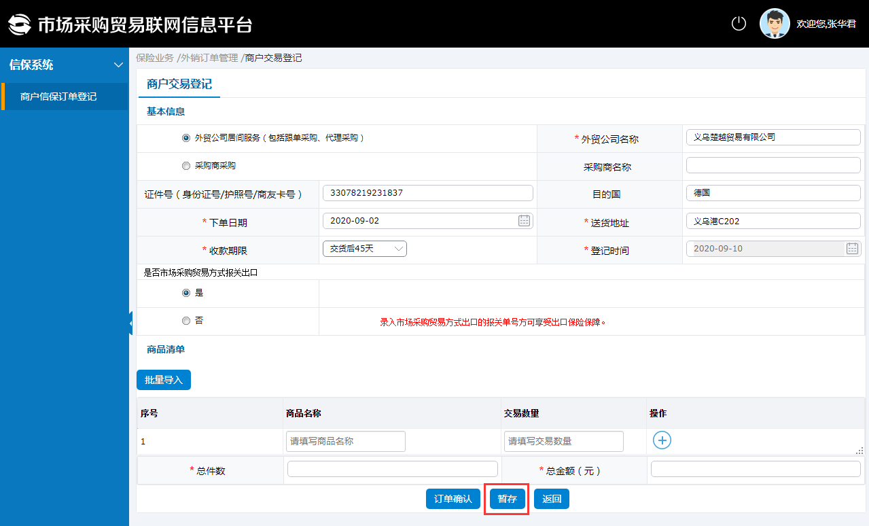
图3-1-2-3
4、录入商品名称和交易数量，点击右侧“+”号按钮，可以新增一行，点击“-”号按钮可以删除一行。填写完所有商品信息后，点击【订单确认】，系统跳出确认提示框，仔细阅读弹出的确认框的内容后，点击【确认】完成商户交易登记（如图3-1-2-4）。
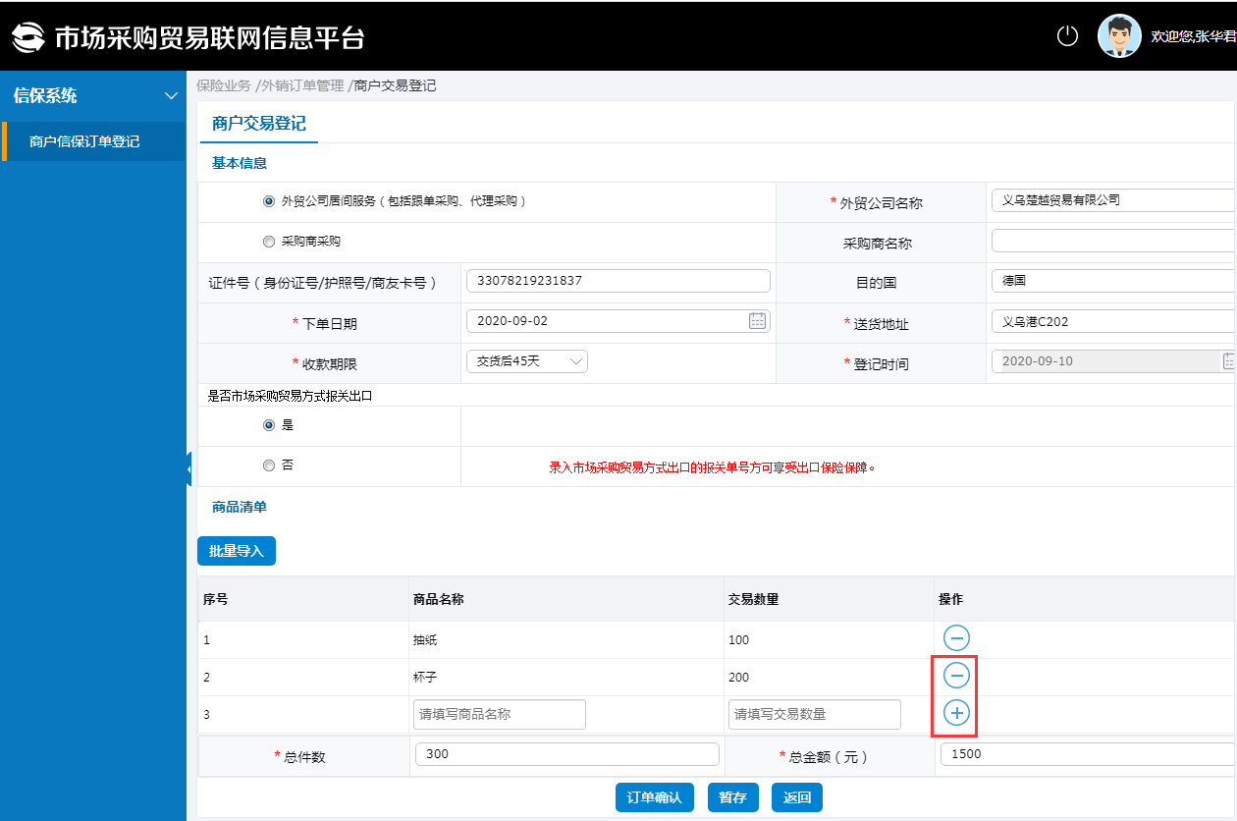
3-1-2-4
5、批量导入。如果商品信息数据庞大，商户也可以通过批量导入商品清单数据操作。点击【批量导入】，点击【下载模版】，将商品交易订单按模板的格式编辑填写，并将模版导入（如图3-1-1-5）。
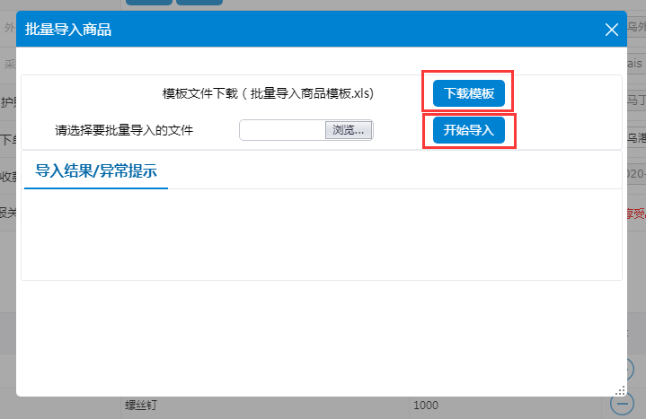
3-1-1-5

3.1.3 商户交易登记修改
1、暂存未发送的交易登记可以修改。在商户信保订单登记页面点击列表页面中的外贸公司名称（采购商直接采购的点击采购商名称），进入商户交易登记页面（如图3-1-3-1）。
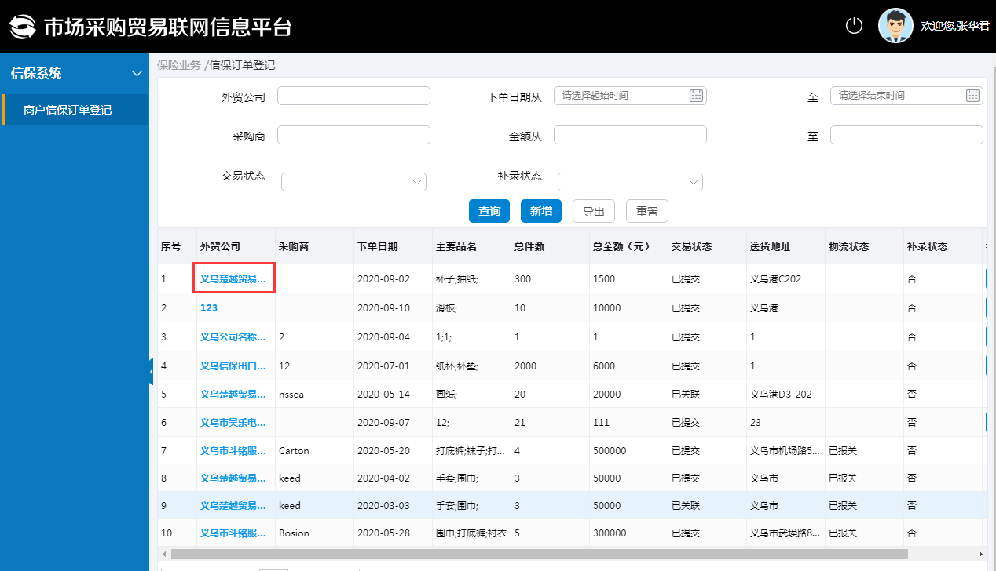
3-1-3-1
2、在商户交易登记页面，可对商品名称、交易数量及总金额、总件数进行修改（图3-1-3-2）。
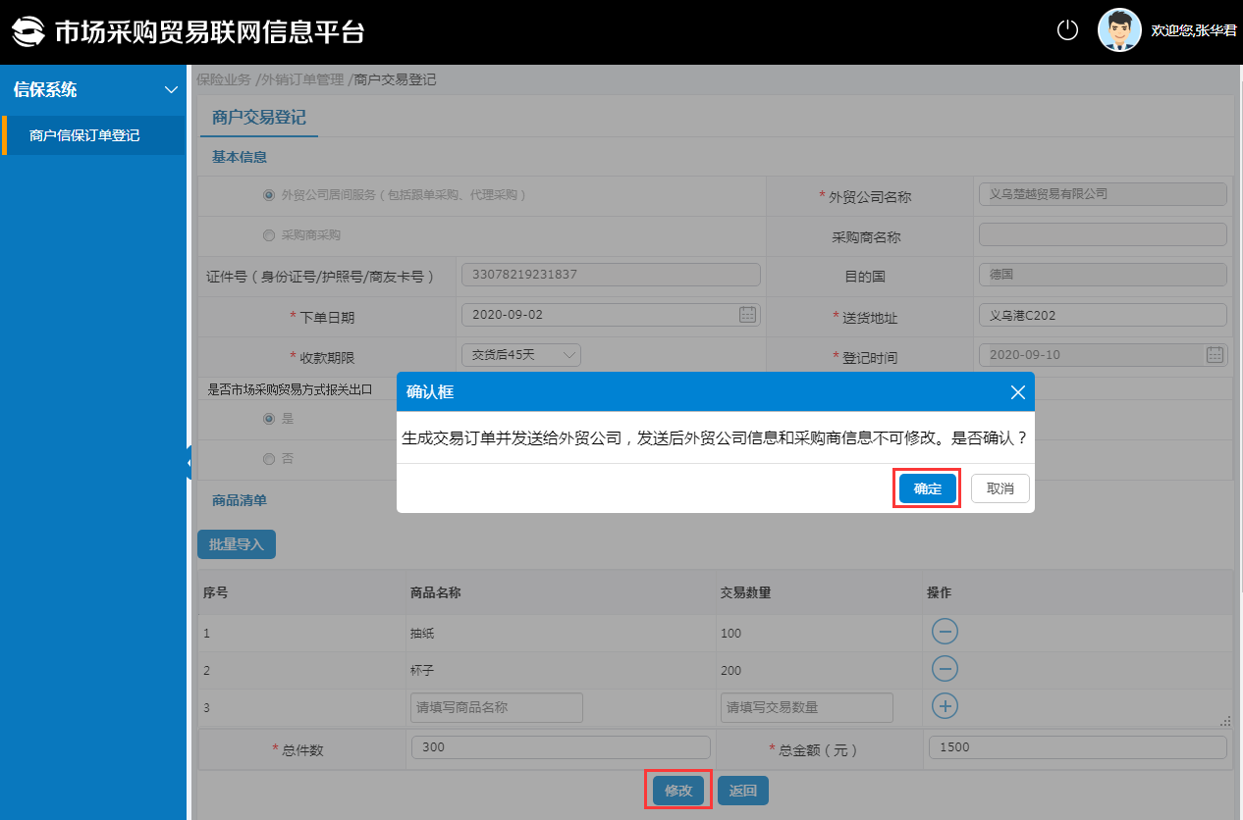
图3-1-3-2

3.1.4 信保订单查询
商户可通过以下查询条件（外贸公司、下单日期、采购商、金额、交易状态、补录状态），查询商户信保订单信息。（如图3-1-4-1。）
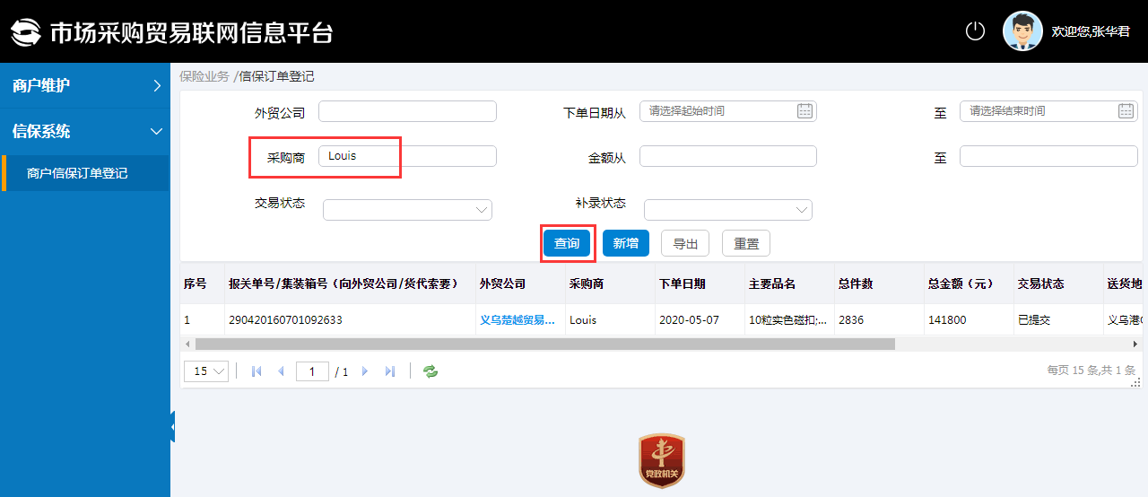
图3-1-4-1

3.2 商户维护

3.2.1 商户信息维护
点击菜单栏【商户信息维护】，可以实时更新商户个体信息（如图3-2-1）。
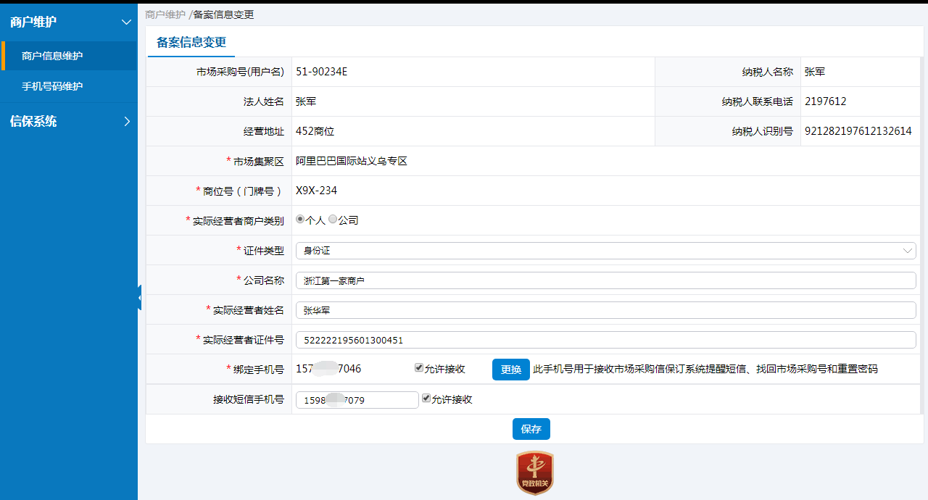
图3-2-1

3.3 忘记密码
1、在登录页面点击【忘记密码】，打开修改密码页面（如图3-3-1）。
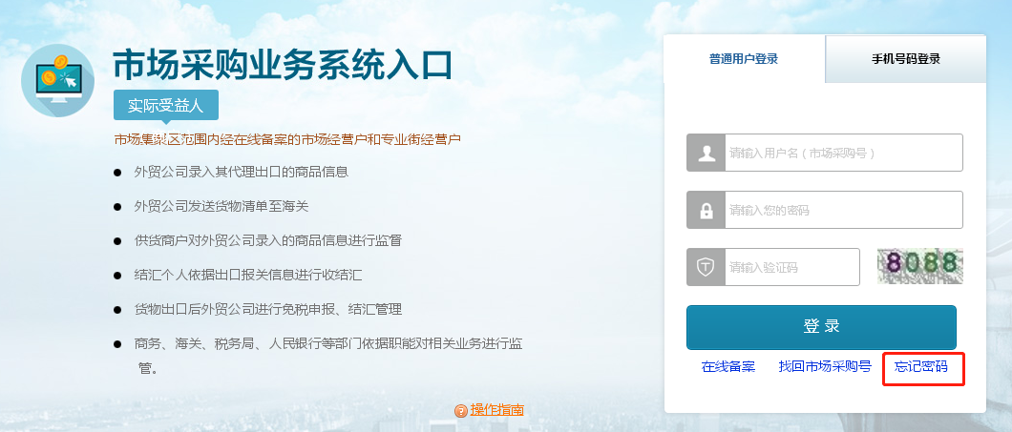
图3-3-1
2、在商户重置密码页面，按提示填写完信息后，点击【重置密码】，完成密码修改（如图3-3-2）。
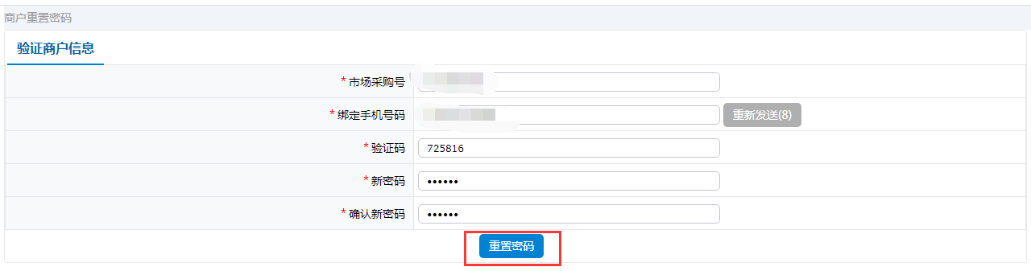
图3-3-2

3.4 找回市场采购号
1、在登录页面点击【找回市场采购号】（如图3-4-1），打开商户信息验证页面（如图3-4-2），按提示填写并点击【找回市场采购号】。
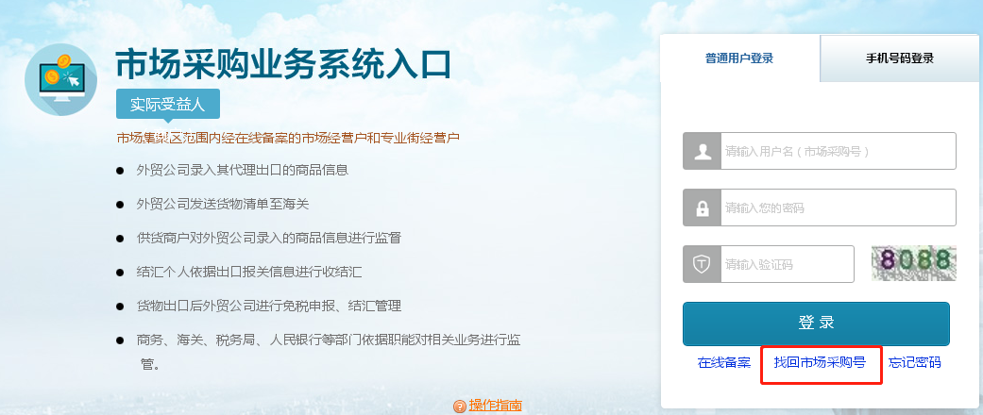
图3-4-1
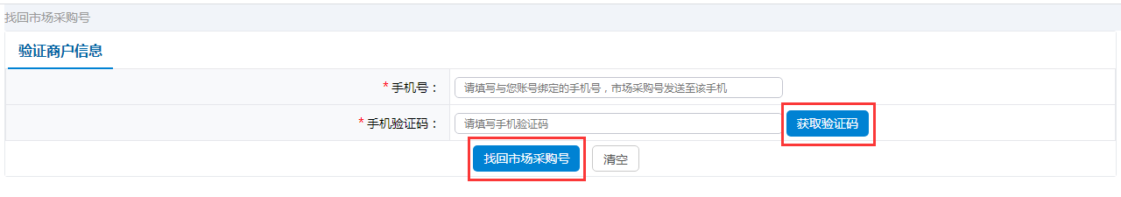
图3-4-2
2、系统验证通过后，自动将市场采购号发送至商户账号绑定的手机号码上，找回市场采购号成功。（如图3-4-3）。
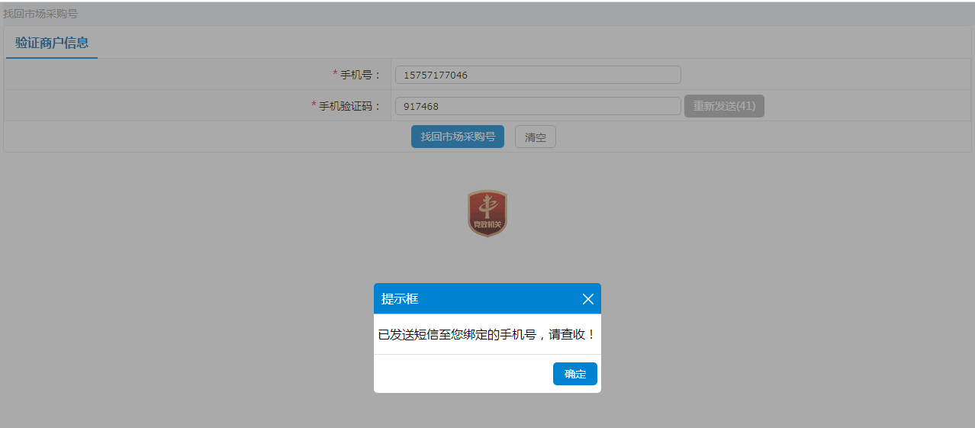
图3-4-3

第四章 平台常见问题

4.1 客服热线
客服热线：0579-85250715、0579-85250725。
人保电话：0579-85250210

4.2平台操作培训
平台运营方会定期安排专门的系统操作培训会，请关注网站和相关通知。

